Politisk deltagelse, medborgerskab og vælgeradfærd
Lektie: LSO. S. 140 afsnit 6.6 ”Politisk deltagelse og medborgerskab” til s. 144 til overskriften ”Medborgerne i foreninger og som aktive”. Besvar følgende spørgsmål:
- Hvad indebærer det, at vi borgere har rettigheder og pligter i Danmark?
- Hvad betyder statsborgerskab, medborgerskab og modborgerskab?
Dagens program:
- Opsamling på partiadfærdsteorierne fra sidste gang.
- Politisk deltagelse og medborger/modborgerskab.
- Vælgeradfærdsteorier/hypoteser
- Vælgeradfærdsteorier/hypoteser i praksis

Opgave 1: opsamling på partiadfærdsteorierne fra forrige lektion.
Nu skal I præsentere partiadfærdsteorierne for hinanden.

Opgave 2: Politisk deltagelse og medborger/modborger
Opsamling på tavlen om politisk deltagelse og medborger/modborger begreberne.
Rettigheder (civile, politiske og sociale)
Pligter
Statsborger
Medborger
Modborger

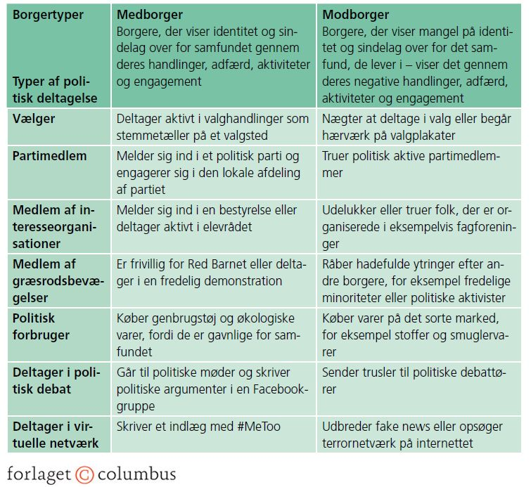
- Brug figur 6.19 og beskriv, hvornår du selv har oplevet eller været en medborger eller en modborger, og hvordan.

ND gennemgår, hvordan man som medborger kan være politisk deltagende og aktiv.

Opgave 3: vælgeradfærdsteorier/hypoteser
I får nu tildelt en af nedenstående vælgeradfærdsteorier/hypoteser, og den skal I nu sørge for at blive klog på. I skal bruge pdf’en ”Byrådet – vælgeradfærd” på Lectio.
- Bagefter (når ND siger til) skal I gå rundt i klassen og forklare jeres teori/hypotese for hinanden. Alle skal snakke med alle, således man har fået udfyldt begrebsdefinitionerne.
Begreb fra teksten | Min oversættelse, huskestrategi, forklaring
Marginalvælger (vælgertype)
Kernevælger (vælgertype)
Splitvoting (vælgertype)
Parti- eller kandidatvælger (vælgertype)
Landspolitisk valgvind (Vælgeradfærdsteori)

Borgmestereffekten (Vælgeradfærdsteori)
Rational-choice (Vælgeradfærdsteori)
Issuevoting (Vælgeradfærdsteori)
Minervamodellen (Vælgeradfærdsteori)
Naboeffekten (Vælgeradfærdsteori)
Gruppemodel/opinionsleder (Vælgeradfærdsteori)

Opgave 4: vælgeradfærdsteorier/hypoteser i praksis
- Vælgernes politiske dagsorden
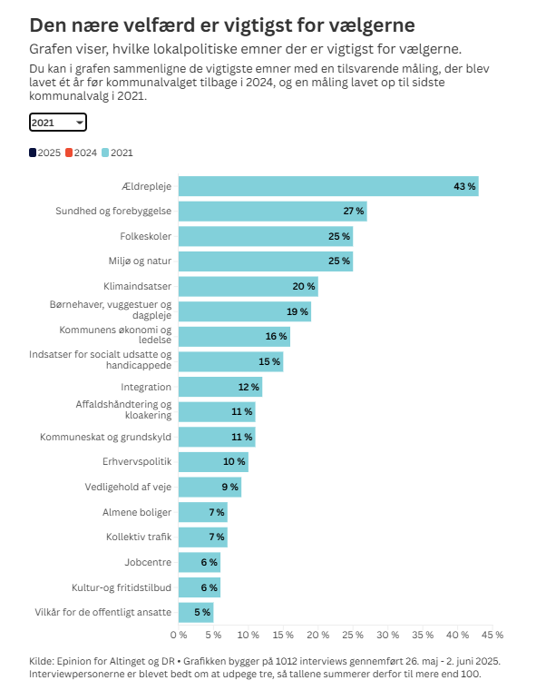
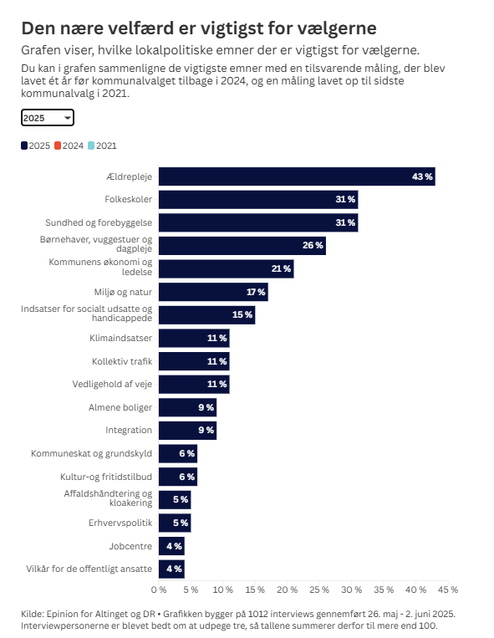
  - Ændringer i vælgernes politiske dagsorden

  - Forskelle i politisk dagsorden på tværs af kommuner
    - Gå ind på følgende link: https://www.dr.dk/nyheder/politik/kommunalvalg/danskerne-skal-til-kommunalvalg-se-hvilke-emner-vaelgerne-gaar-mest-op-i
    - Undersøg hvilke emner, der er vigtige i hhv. Aalborg, København, Langeland kommune (+ to valgfrie kommuner), og forklar dette vha. vælgeradfærdsteorierne/hypoteserne.

